Block Diagram
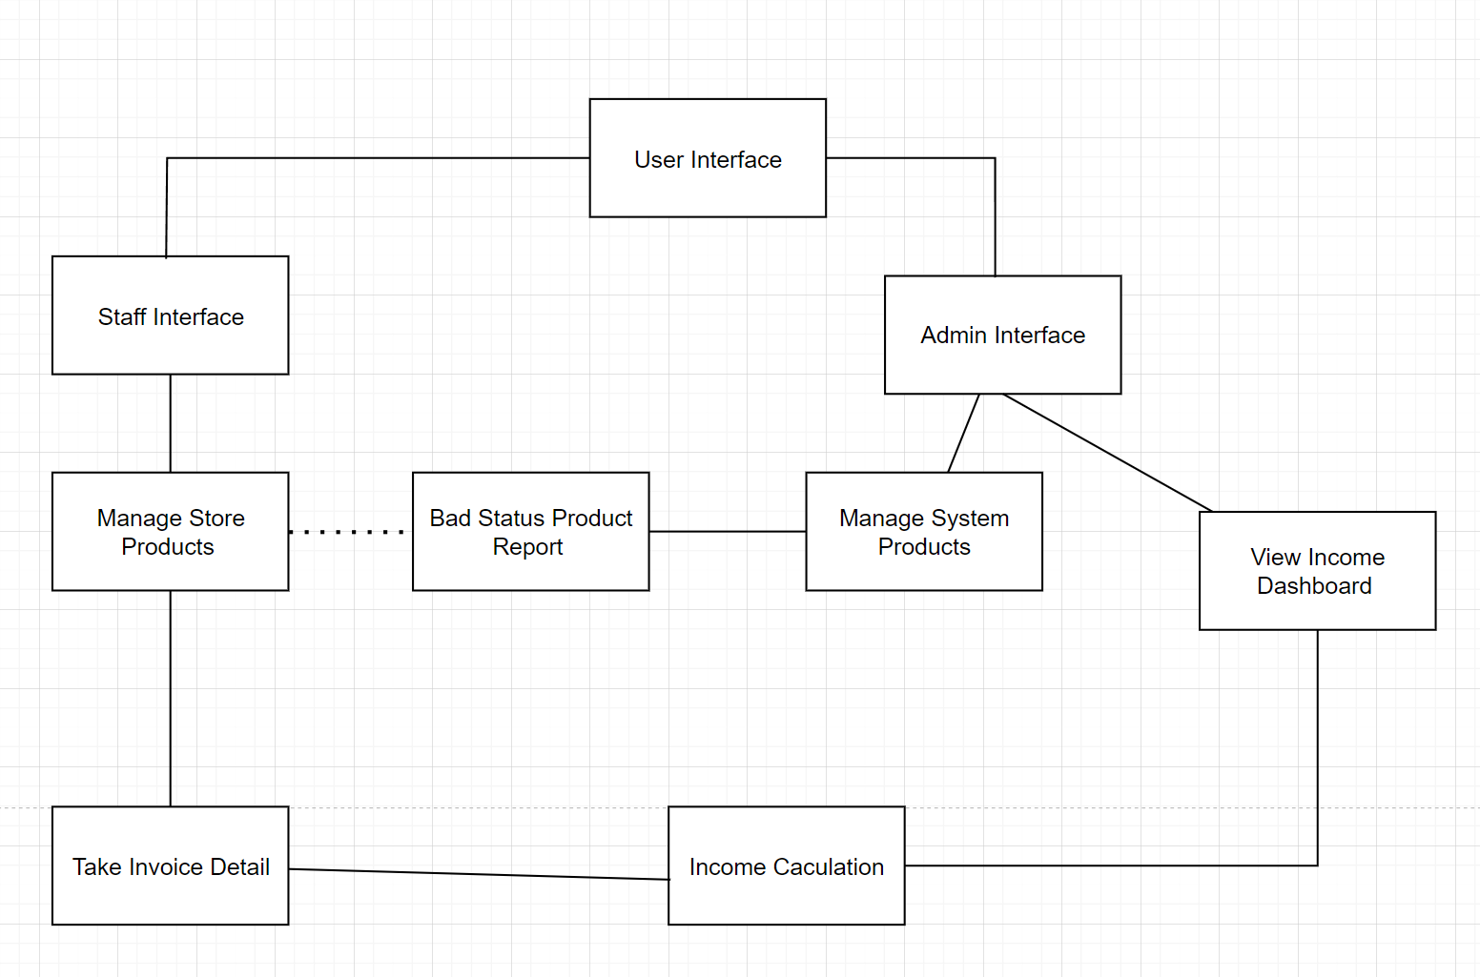- Mô tả: block diagram thể hiện 2 flow quản lí chính của hệ thống và mối quan hệ của chúng , chia ra 2 phần chính: 1 là quản lí từ phía staff ở cửa hàng cụ thể (tạo hoá đơn + report về sản phẩm) và 2 là quản lí từ phía admin đối với toàn hệ thống (tiếpp nhận các thay đổi + CRUD sản phẩm)

State Diagram
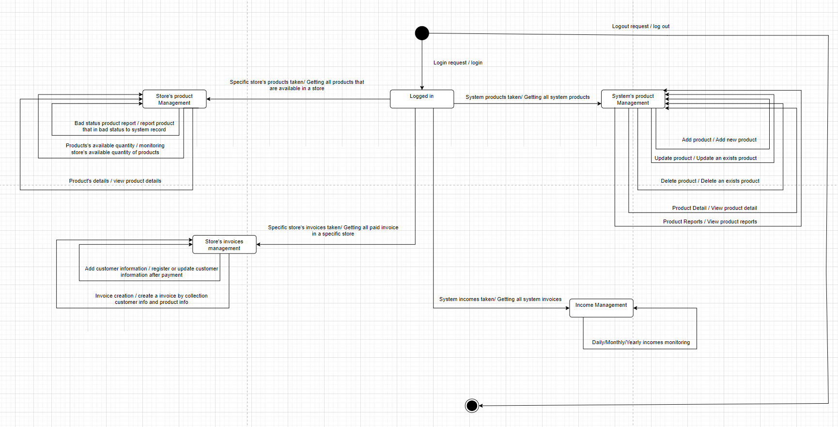 - Mô tả: sau khi đăng nhập , hệ thống phân ra 2 role ứng với đó là các chức năng chính đi kèm (STATE), CÓ 4 chức năng chính là: quản lí product tại quầy (Staff), thêm hoá đơn cho khách(Staff), quản lí sản phầm toàn hệ thống (Admin), quản lí income (Admin)

Activity Diagram

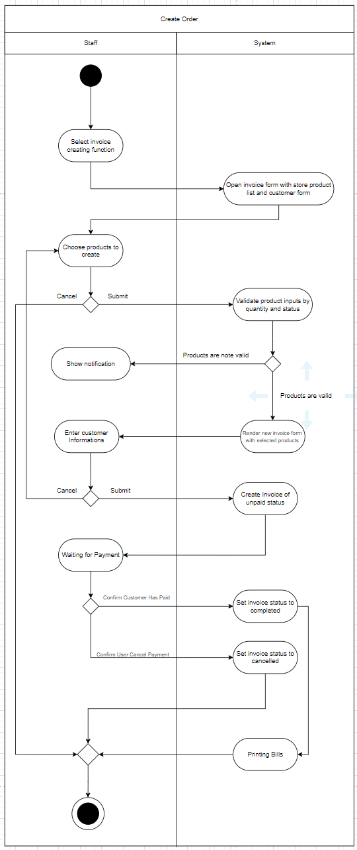
- Mô tả: activity diagram mô tả quá trình tạo hoá đơn
+ bước 1 là lấy danh sách sản phẩm
+ bước 2 là chọn sản phầm mà khách mua cùng số lượng để validate theo sản phầm trên hệ thống
+ bước 3: nhập thông tin khách để thêm vào data nếu chưa có
+ bước 4: thêm invoice với status là chưa thanh toàn
+ bước 5: thanh toán để chuyển status thành đã thanh toán => hoàn thành

Sequence Diagram
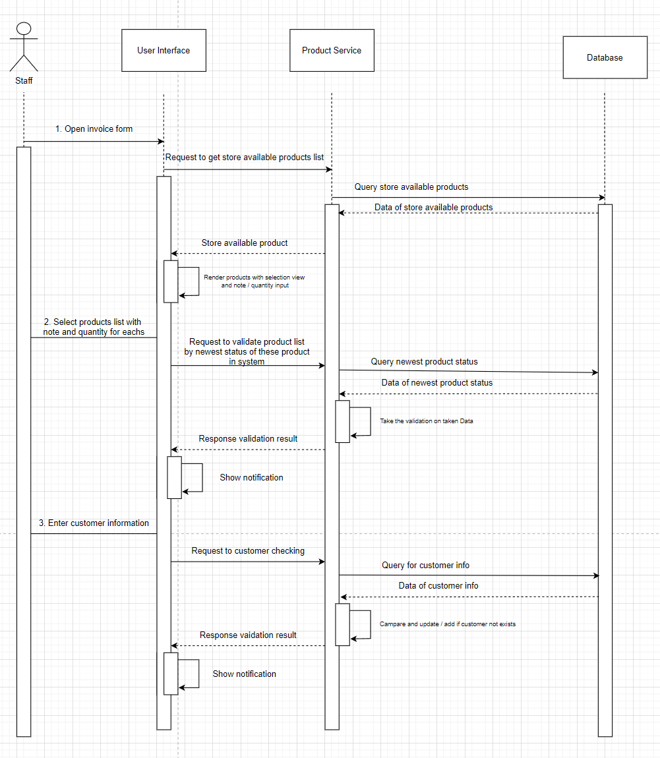
- Mô tả: sequence diagram 1 mô tả quy trình làm việc với product service trong lúc tạo hoá đơn (bước lấy sản phẩm và validate sản phẩm)
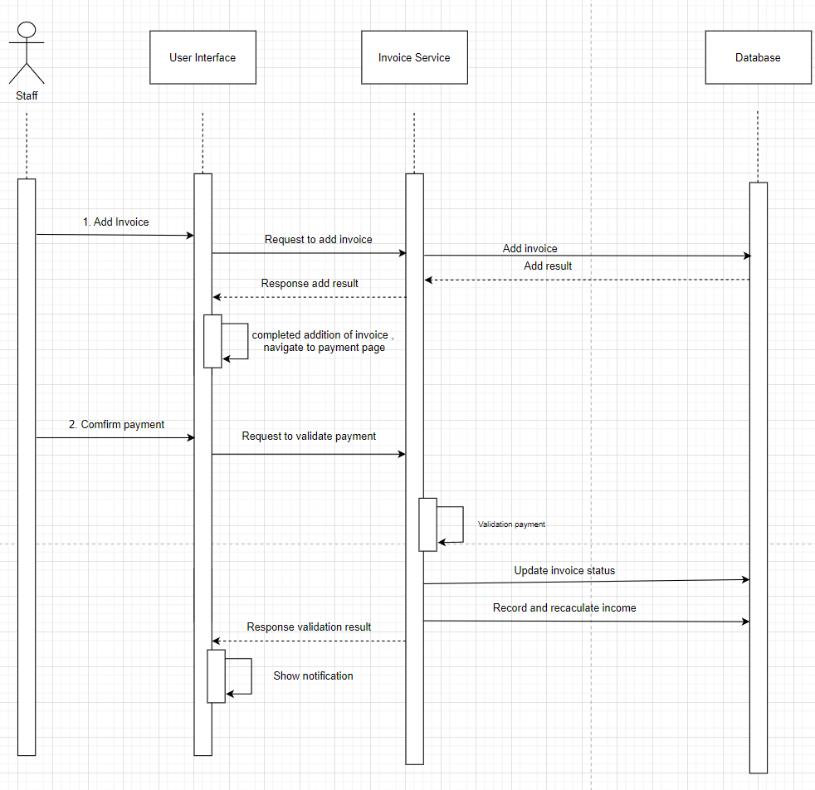
- Mô tả: sequence diagram 2 mô tả quy trình làm việc với invoice service trong lúc tạo hoá đơn (bước thêm hoá đơn và payment)

Class Diagram
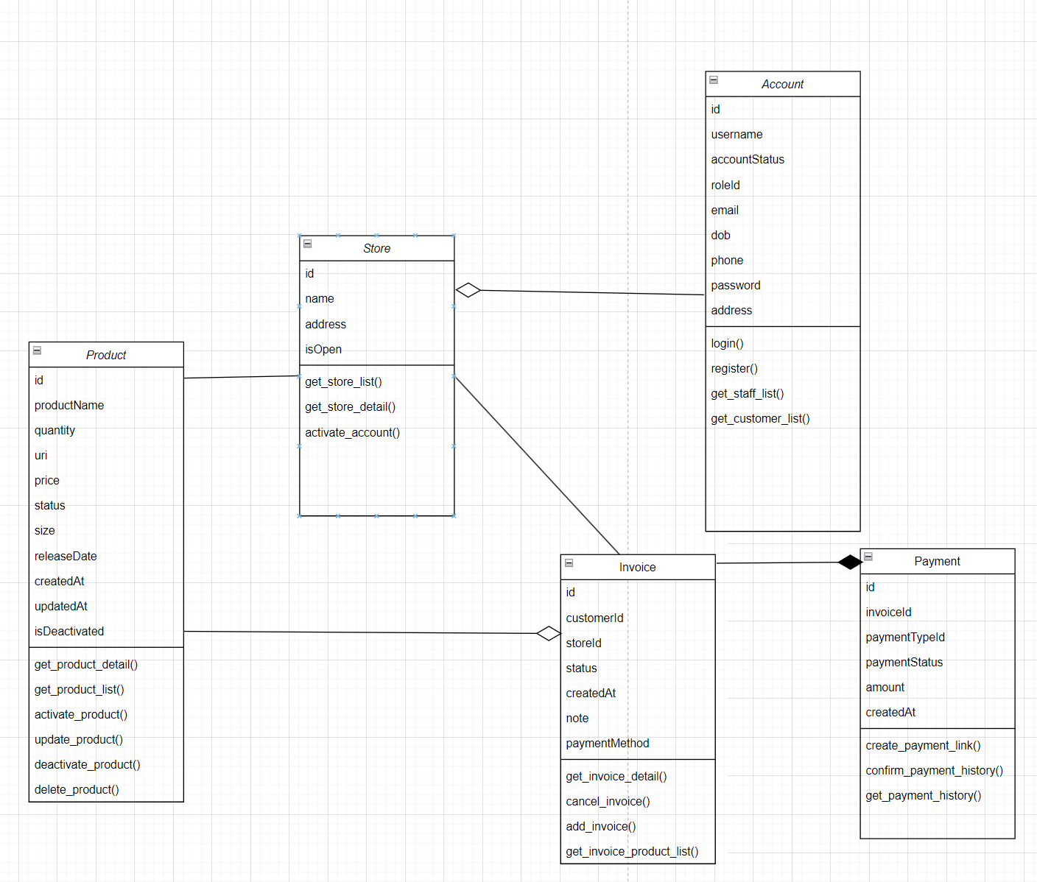
- Mô tả: cho 5 đối tượng chính là Product, store, account, invoice, payment:
+ payment phụ thuộc với invoice

Database Model
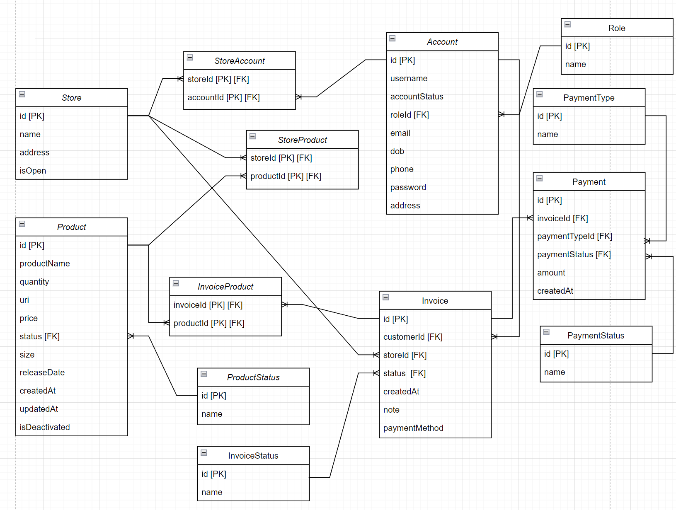
- Mô tả: data model diagram thể hiện đầy đủ mối quan hệ giữa các model chính bằng quan hệ rõ ràng

Flowchart
Sinh viên vẽ và mô tả từng flowchart theo cấu trúc như sau:
7.1 Flowchart for: lấy danh sách product để tạo invoice
- Method Name (Tên method): Get product list for invoice list
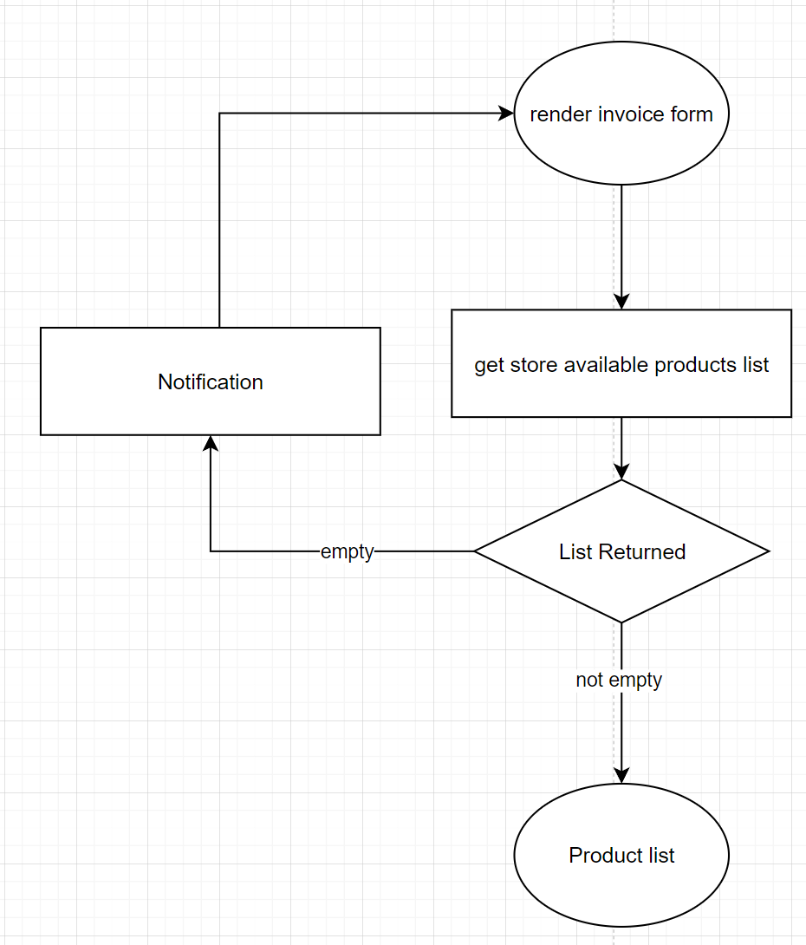
- Parameter List (Danh sách tham số):
- Parameter_1:
- Name: storeId
- Short Description: id của store
- Return (Giá trị trả về): productList.
7.2 Flowchart for : nhập thông tin khách hàng
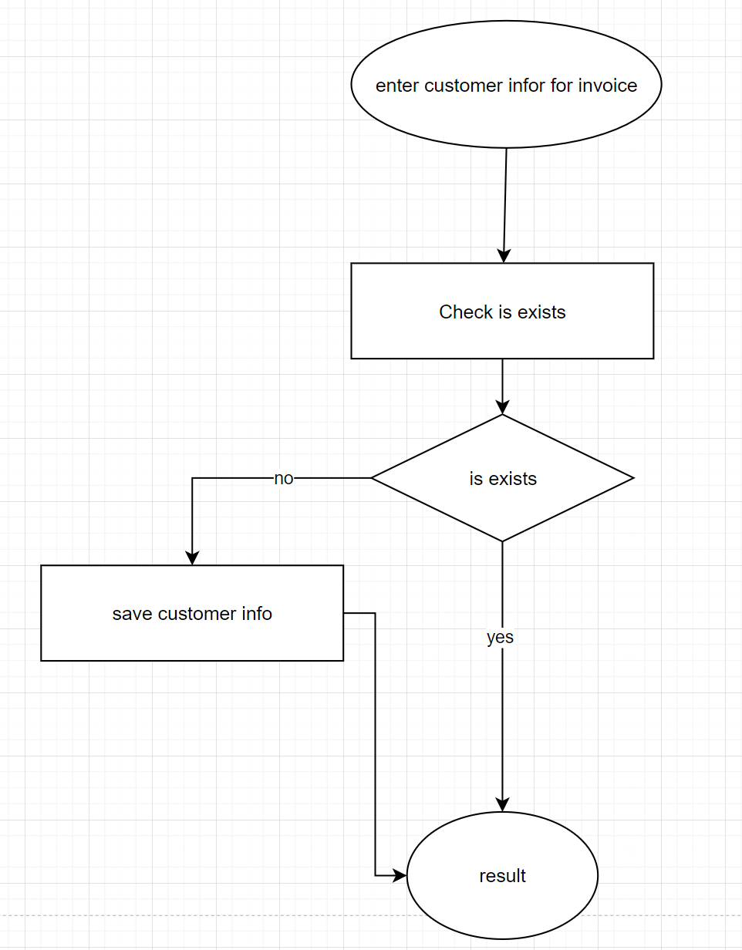.
- Parameter List (Danh sách tham số):
- Parameter_1:
- Name: name
- Short Description: tên của khách
- Parameter_2:
- Name: phone
- Short Description: số điện thoại của khách

- Return (Giá trị trả về): kết quả null hoặc không để save thông tin khách vào hệ thống.

7.3 Flowchart for : thêm invoice
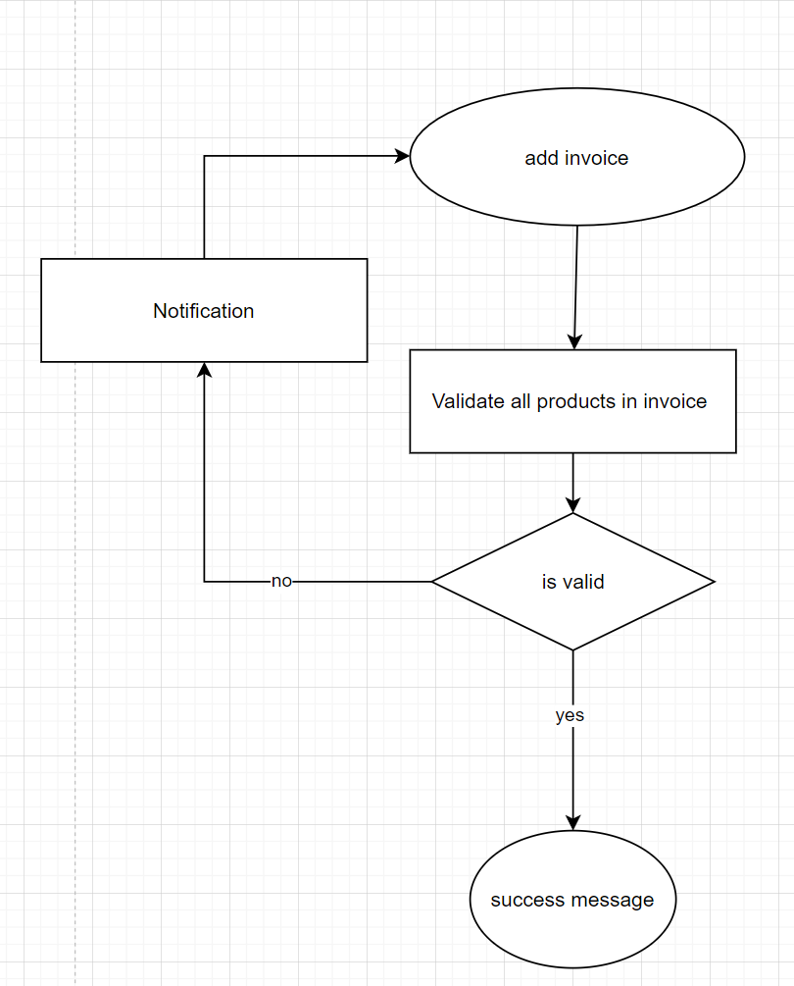
- Parameter_1:
- Name: productList
- Short Description: danh sách sản phẩm
- Parameter_2:
- Name: customer
- Short Description: thông tin khách hàng

- Return (Giá trị trả về): thông báo kết quả thêm invoice.

7.4 Flowchart for : payment
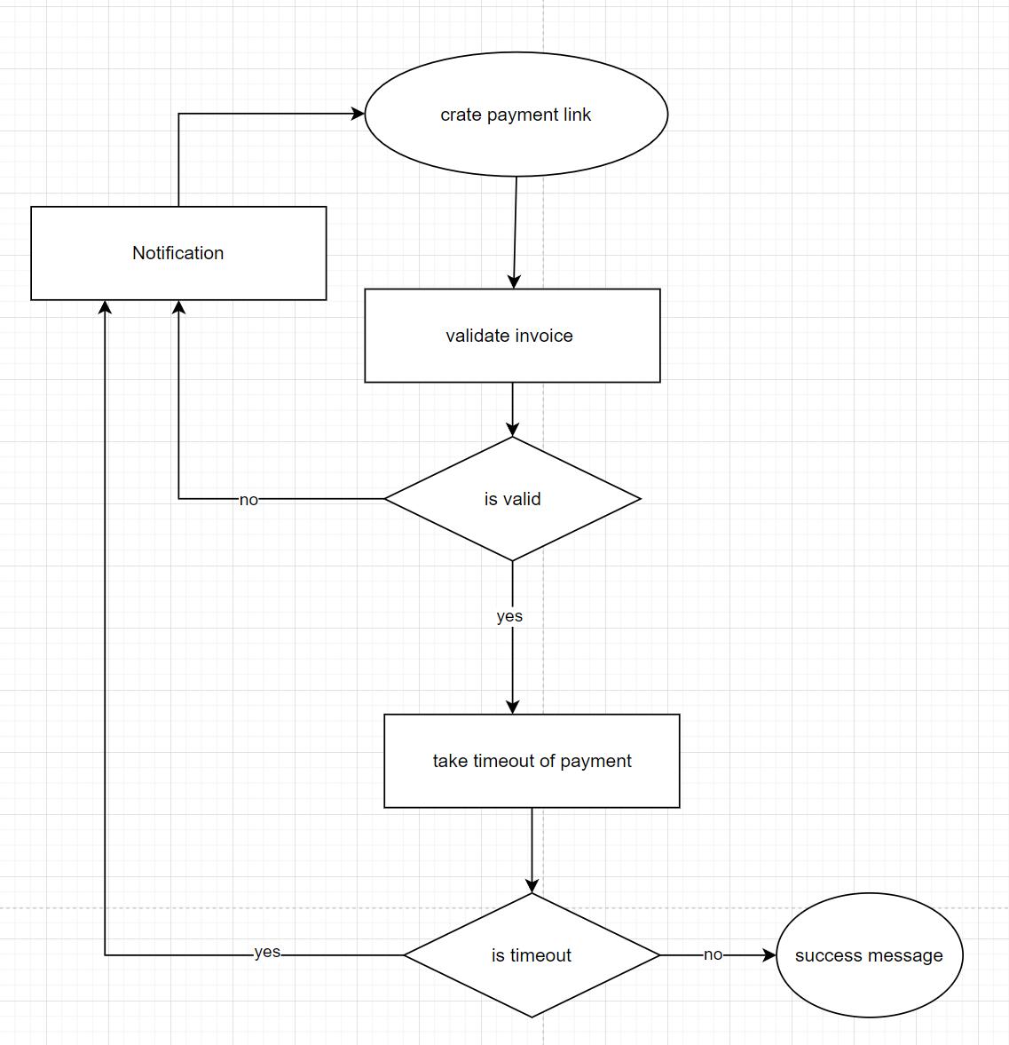
- Parameter_1:
- Name: invoiceId
- Short Description: id của invoice
- Parameter_2:
- Name: amount
- Short Description: số tiền cần thanh toán

- Return (Giá trị trả về): thông báo kết quả thanh toán

